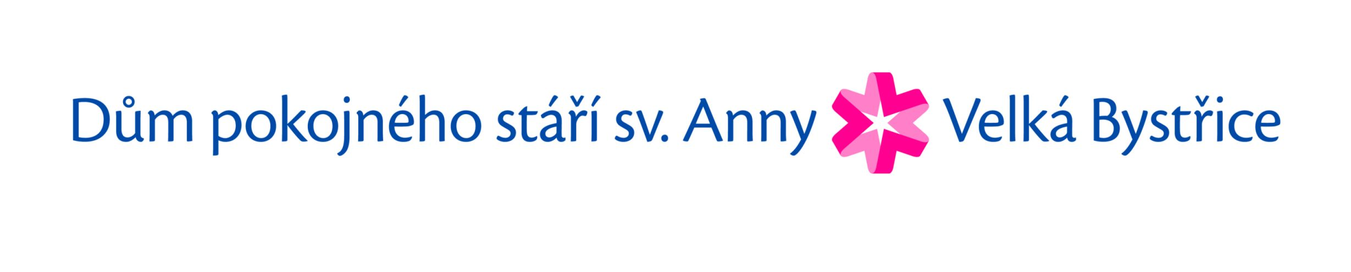

PŘIJME PRACOVNÍKA V SOCIÁLNÍCH SLUŽBÁCH

na hlavní pracovní poměr do směnného provozu

(denní, noční) nebo dle domluvy možnost zkráceného pracovního úvazku

Požadujeme:

- osvědčení o absolvování kurzu dle §116 zákona 108/2006 Sb.

 platném znění

- výpis z trestního rejstříku

- kladný vztah k seniorům

- empatie, vstřícnost k cílové klientele Domu pokojného stáří

- aktivní přístup

Nabízíme:

- příspěvky z FKSP a jiné benefity

- práci v malém stabilním kolektivu

- finanční příspěvek na další vzdělávání

- příspěvek na stravování

- pravidelný rozvrh směn

Platové podmínky v souladu s platovými předpisy pro sociální služby.

Nástup dle dohody.

Kontakt:

ředitel: 602 760 821 lakomy@muvb.cz

vrchní sestra: 774 455 881 janikova@muvb.cz